«Мнемотаблицы
для заучивания стихотворений»

Воспитатель: Лещенко Е.В.

Мнемотехника – это система различных приёмов, облегчающих запоминание и увеличивающих объём памяти путём образования дополнительных ассоциаций. Такие приёмы особенно важны для дошкольников, так как мыслительные задачи решаются с преобладающей ролью внешних средств, наглядный материал усваивается лучше вербального.
Мнемотаблицы – это схемы, в которые заложена определенная информация. Овладение приемами работы с мнемотаблицами значительно сокращает время обучения и одновременно решает задачи, направленные на:
- развитие основных психических процессов – памяти, внимания, образного мышления;
- перекодирование информации, т.е. преобразование абстрактных символов в образы;
- развитие мелкой моторики рук при частичном или полном графическом воспроизведении.
Мнемотаблицы, служат дидактическим материалом в работе по развитию связной речи детей, для обогащения словарного запаса, при обучении составлению рассказов, пересказов, отгадывание загадок, заучивании стихов.
Целью является, развивать зрительную и речеслуховую память, активизировать словарь по определённой лексической теме.
При использовании в своей работе наглядное моделирование, мы учим детей:
- добывать информацию, проводить исследование, делать сравнения, составлять четкий внутренний план умственных действий, речевого высказывания;
- формулировать и высказывать суждения, делать умозаключения;
- применение наглядного моделирования оказывает положительное влияние на развитие неречевых процессов: внимания, памяти, мышления.
Использование опорных рисунков для обучения заучиванию стихотворений увлекает детей, превращает занятие в игру.
Этот метод наиболее эффективен для дошкольников старшего возраста. Так как, в дошкольном возрасте преобладает наглядно – образная память и запоминание носит непроизвольный характер. Зрительный же образ, сохранившийся у ребёнка после прослушивания, сопровождающегося просмотром рисунков, позволяет значительно быстрее запомнить текст.
На первом этапе следует подбирать опорные картинки к стихотворению на каждую строчку. Картинки должны быть яркими и узнаваемые. При чтении стихотворения картинки выставляются на магнитную доску. После прочтения дети воспроизводят стихотворение по опорным картинкам.
Особенность методики заключается в том, что применяются не изображения предметов, а символы, что значительно облегчает детям поиск и запоминание слов, так как символы максимально приближены к речевому материалу.
Этапы работы над стихотворением:
- Педагог выразительно читает стихотворение.
- Сообщает, что это стихотворение ребенок будет учить наизусть.
- Затем еще раз читает стихотворение с опорой на мнемотаблицу.
- Педагог задает вопросы по содержанию стихотворения, помогая ребенку уяснить основную мысль.
- Педагог выясняет, какие слова непонятны ребенку, объясняет их значение в доступной для ребенка форме.
- Педагог читает отдельно каждую строчку стихотворения. Ребенок повторяет ее с опорой на мнемотаблицу.
- Ребенок рассказывает стихотворение с опорой на мнемотаблицу.

З. Александрова «Мой мишка»

Я рубашку сшила мишке,
Я сошью ему штанишки,
Надо к ним карман пришить
И конфетку положить.

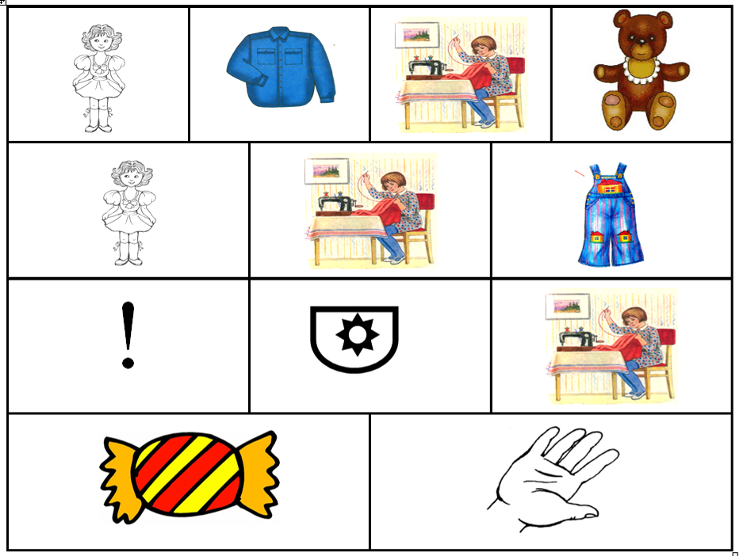
«Помощники весны»
Лёня с Петей,
Взяв лопаты,
Помогать пришли весне.
Разбивают лёд ребята
И разбрасывают снег.
Посмотрел на них с укором
Снеговик из под ведра:
Этак мне придётся скоро,
Убираться со двора!

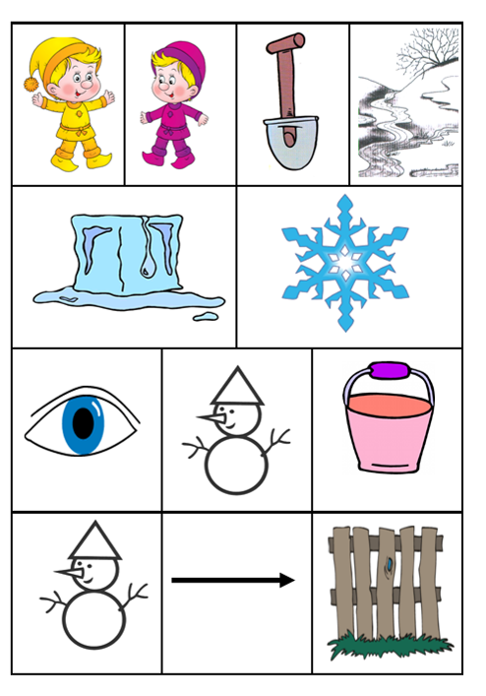
Т. Дмитриев «Весна пришла»
По весне набухли почки
И проклюнулись листочки.
Посмотри на ветки клёна,
Сколько носиков зелёных!

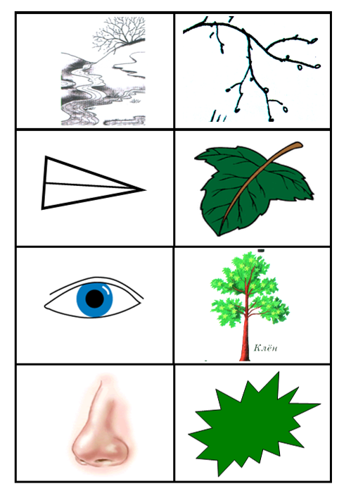
Г. Сапгир «Дятел»
Дятел, дятел дуб долбит,
В щепки дерево дробит.
Дятел, в дереве дыра,
Перестать давно пора!

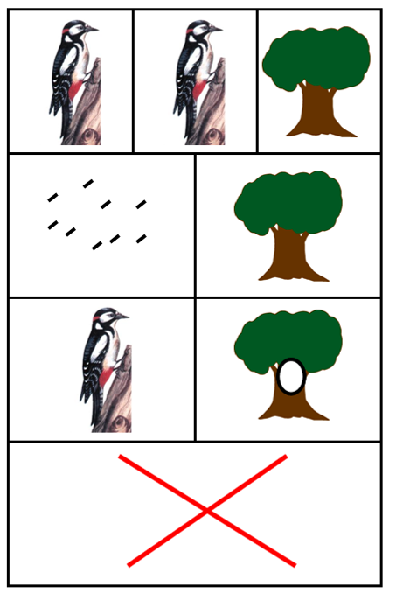
Т. Волгина «Подарок маме»
Сорвала я в поле
Цветик голубой,
Принесу в подарок
Маме дорогой.
Я его на платье
Маме приколю.
Больше всех на свете,
Маму я люблю.
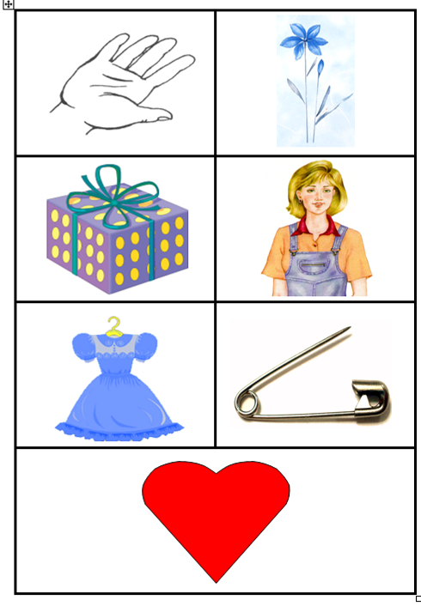

Осенние листья
Ветер по лесу летал,
Ветер листики считал:
Вот дубовый,
Вот кленовый,
Вот рябиновый резной,
Вот с березки – золотой,
Вот последний лист с осинки
Ветер бросил на тропинку.
Н.Нищева

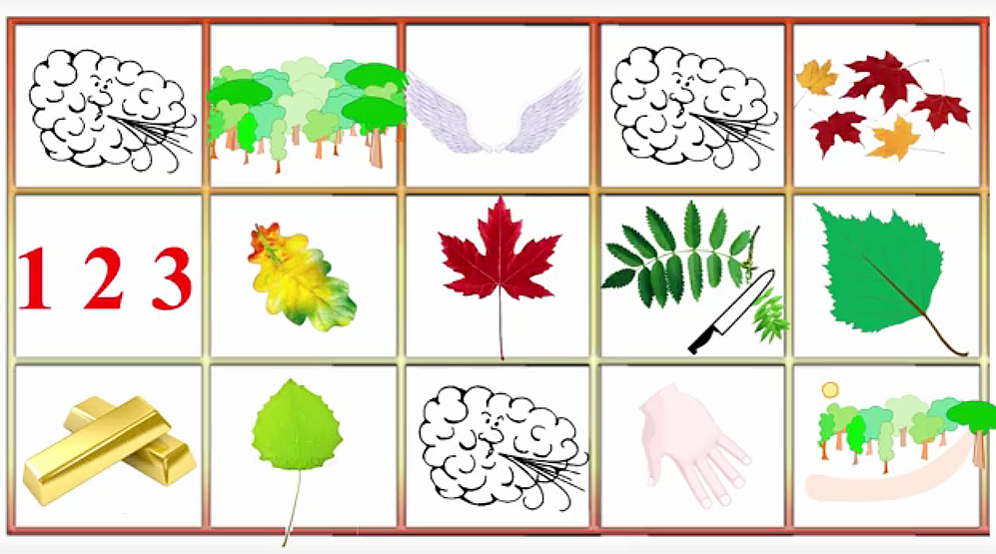

Осень
Опустел скворечник-
Улетели птицы,
Листьям на деревьях
Тоже не сидится.
Целый день сегодня
Всё летят, летят…
Видно, тоже в Африку
Улететь хотят.
(Токмакова И.П.)

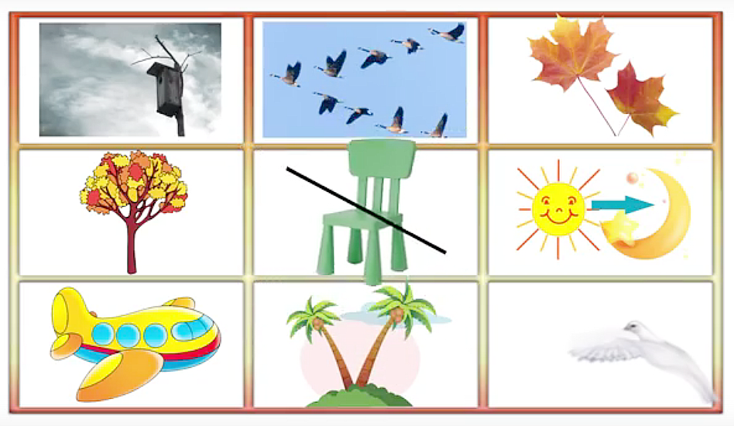

Компот
Будем мы варить компот,
Фруктов нужно много. Вот.
Будем яблоки крошить,
Грушу будем мы рубить.
Отожмем лимонный сок,
Слив положим и песок.
Варим, варим мы компот,
Угостим честной народ.

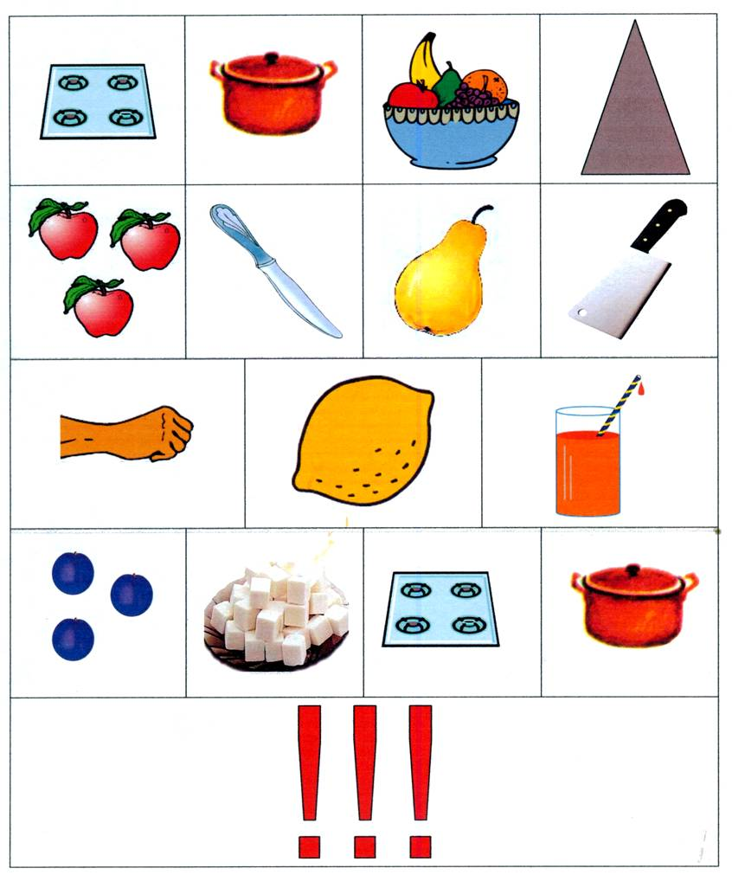

В руки овощи берем ...
В руки овощи берем,
Овощи на стол кладем.
Лук, морковка, кабачок,
Помидор, горох, лучок.

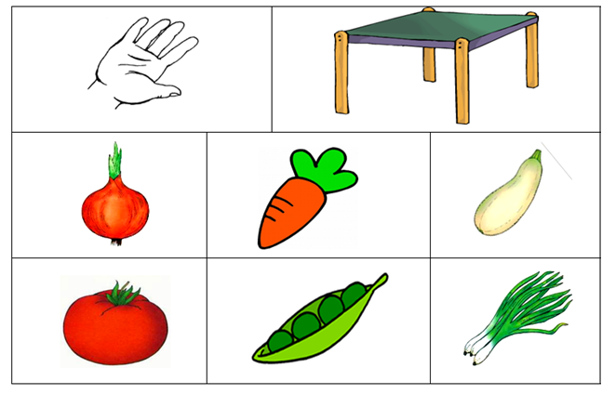

Нос, умойся!
Кран, откройся!
Нос, умойся!
Мойтесь сразу,
Оба глаза!
Мойтесь, уши,
Мойся, шейка!
Шейка, мойся
Хорошенько!
Мойся, мойся,
Обливайся!
Грязь, смывайся!
Грязь, смывайся!!! (Мошковская Эмма)
